Die Erdwärmeheizung
Zeichen und male auf! Beschrifte!
… mit einer Erdsonde in einem Bohrloch:

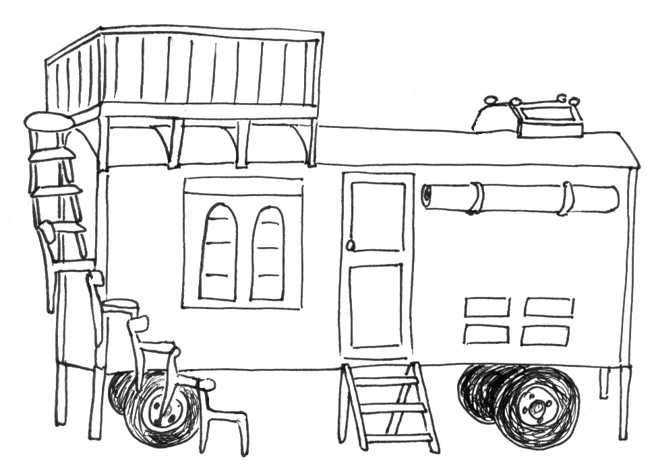

… mit einem Erdkollektor:
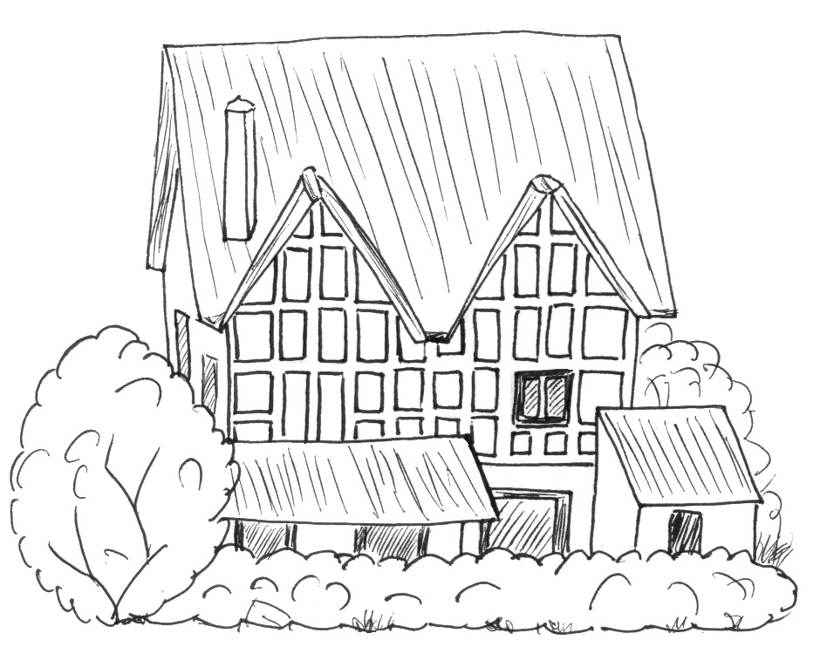

Überlege: Warum ist es in Bärstadt besser, eine Erdwärmesonde zu verwenden?
Tipp: Denke an die Wiese von Bauer Schlich und an den Garten von Fritz Fuchs!

